疯聊在线聊天系统
数据库设计说明书

设计者：苏伟奇
编写： 邱文艺 日期：2018.4.14
审核： 邱文艺 日期：2018.4.23
批准： 全体人员 日期：2018.4.23
发布版次：1.0 日期：2018.4.23
编号：001

变更记录
日期 | 版本 | 变更说明 | 作者
4.23 | 1.0 | 正式发布 | 邱文艺

签字确认
职务 | 姓名 | 签字 | 日期
项目组长 | 邱文艺 | 邱文艺 | 4.23

目 录
1 引言 4
1.1 预期的读者 4
1.2 背景 4
1.3 数据库 4
1.4 目的和作用 4
1.5 参考资料 4
2 外部设计 5
2.1 标示符与状态 5
2.3 使用它的程序 5
2.3 命名约定 5
2.3 设计约定 5
3 结构设计 6
3.1 概念结构设计 6
3.2 逻辑结构设计 6
3.2.1 TableName(表名的解释) 6
3.2.2 AllTable(所有的表结构) 6
3.3 物理结构设计 7
4 运用设计 6
4.1 数据库字典设计 7
4.2 安全保密设计 7
4.3 数据库实施 7
4.3.1 创建数据库 6
4.3.2 创建表 6

引言

预期的读者
系统设计人员，质量控制人员，系统确认测试人员，系统维护人员

背景
目前我国多数物流企业是在传统体制下物资流通企业基础上发展而来的，服务内容多数停留在存储、运输、配送上，很少做到提供综合性的物流服务，现在物流服务的功能不能得到很好的发挥。针对当前物流管理系统存在的问题本文利用Web技术，设计和实现了连接客户和公司之间的桥梁的物流管理系统，并以网络技术和信息技术在物流配送中的应用为重点，力求解决烟草物流配送系统中的若干关键技术问题，为进一步的商业应用打下良好的基础，促进我国烟草业和物流业的进一步发展。

数据库
本系统共5表格表名分别为：
tb_user,tb_friend,tbgroup,tbgroupmenber,tb_message,

目的和作用
本数据库设计说明书是对无锡迈尔斯通企业协同办公系统数据库设计的定义，包括本系统数据逻辑结构设计、数据字典以及运行环境、安全保密设计等。

参考资料
《疯聊在线聊天系统需求分析说明书》
《疯聊在线聊天系统概要设计说明书》
《疯聊在线聊天系统详细设计说明书》

外部设计

标示符和状态
数据库软件名称：myql
数据库版本：5.7
数据库的名称为：crazychat

使用它的程序
本数据库使用于“疯聊在线聊天系统v1.0”。

命名约定
所有的数据库命名都是以模块的缩写加上具体表的英文词汇组成，这样能够统一数据库表的命名，也能够更好的规范数据库表命名。

设计约定
在本系统中，数据库的设计采用Visio进行，并且采用面向对象的设计方法，首先进行对象实体的设计，最后将对象持久化到数据库中，所有的表和表之间的关联(ER图)都采用标准的Visio设计工具进行，这样能够将整个系统的设计和数据库设计有机的结合起来。

结构设计

概念结构设计
- 表关系图：
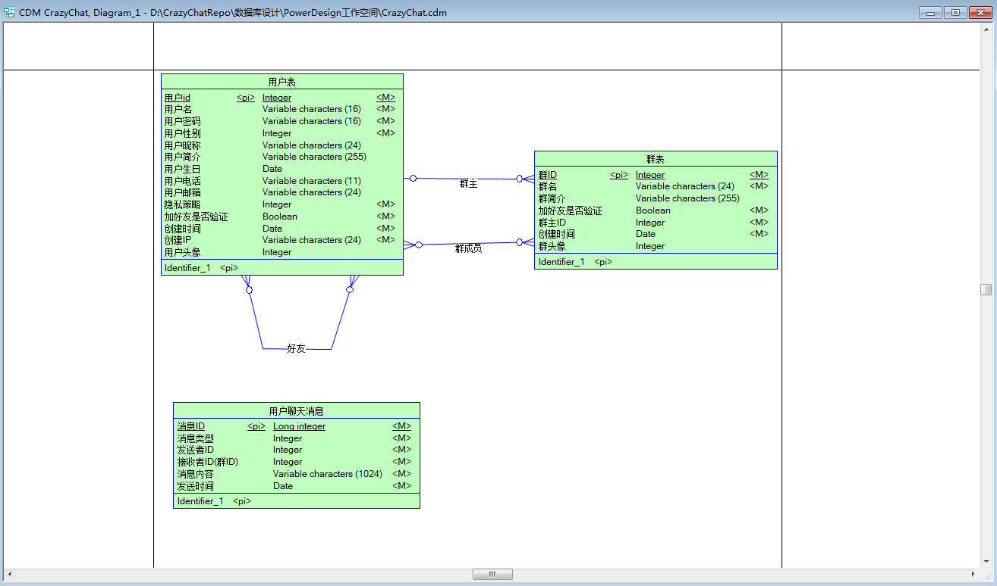
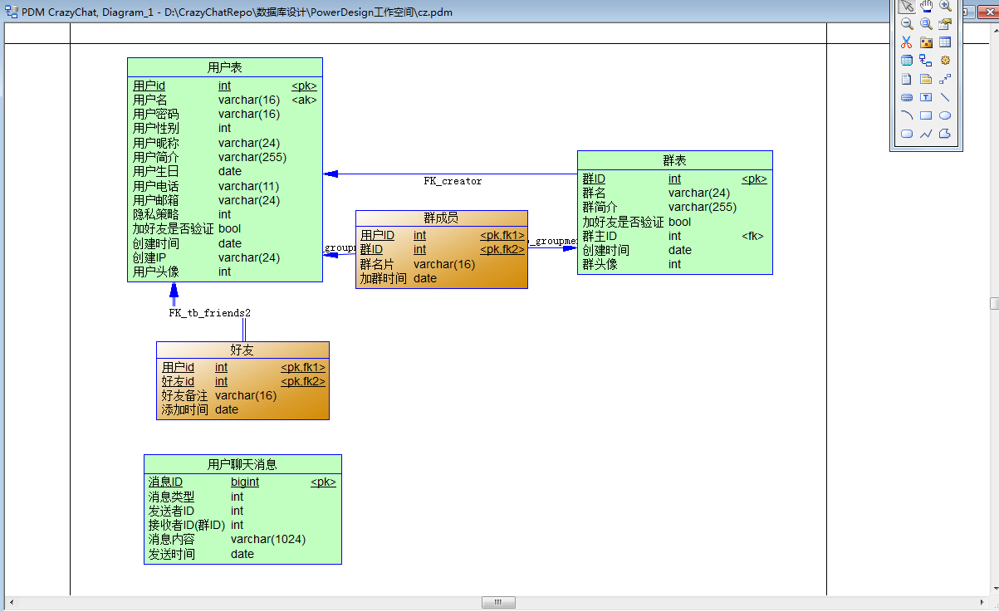

逻辑结构设计
根据数据字典的设计，进一步细化为数据库表的设计。表的设计包括以下内容：
表名(中文)
字段名
字段数据类型
字段是否为空
备注，对字段的解释性说明：主键、外键、是否自动增一、是否为索引、是否唯一、是否进行数据检查等。

TableName(表名的解释)

表清单

表清单
名称 | 代码
好友 | tb_friends
用户聊天消息 | tb_message
用户表 | tb_user
群成员 | tb_groupmember
群表 | tb_group

AllTable(所有的表及表结构)

表列清单

表 好友

表 <好友> 的列清单
代码 | 名称 | 数据类型 | 主要的 | 强制 | 注释
ownId | 用户id | int | TRUE | TRUE
friendId | 好友id | int | TRUE | TRUE
friendRemark | 好友备注 | varchar(16) | FALSE | FALSE
associateTime | 添加时间 | date | FALSE | TRUE

表 用户聊天消息

表 <用户聊天消息> 的列清单
代码 | 名称 | 数据类型 | 主要的 | 强制 | 注释
id | 消息ID | bigint | TRUE | TRUE | 自增不为空
messageType | 消息类型 | int | FALSE | TRUE
senderId | 发送者ID | int | FALSE | TRUE
receiverId | 接收者ID(群ID) | int | FALSE | TRUE
messageContent | 消息内容 | varchar(1024) | FALSE | TRUE
sendTime | 发送时间 | date | FALSE | TRUE

表 用户表

表 <用户表> 的列清单
代码 | 名称 | 数据类型 | 主要的 | 强制 | 注释
id | 用户id | int | TRUE | TRUE | 自增不为空
username | 用户名 | varchar(16) | FALSE | TRUE
password | 用户密码 | varchar(16) | FALSE | TRUE
gender | 用户性别 | int | FALSE | TRUE
nickname | 用户昵称 | varchar(24) | FALSE | FALSE
introduction | 用户简介 | varchar(255) | FALSE | FALSE
birthday | 用户生日 | date | FALSE | FALSE
phone | 用户电话 | varchar(11) | FALSE | FALSE
email | 用户邮箱 | varchar(24) | FALSE | FALSE
privacyPolicy | 隐私策略 | int | FALSE | TRUE
needVerify | 加好友是否验证 | bool | FALSE | TRUE
registerTime | 创建时间 | date | FALSE | TRUE
registerIP | 创建IP | varchar(24) | FALSE | TRUE
pictureId | 用户头像 | int | FALSE | FALSE | 默认使用ID为0

表 群成员

表 <群成员> 的列清单
代码 | 名称 | 数据类型 | 主要的 | 强制 | 注释
userId | 用户ID | int | TRUE | TRUE
groupId | 群ID | int | TRUE | TRUE
memberNickname | 群名片 | varchar(16) | FALSE | FALSE
joinTime | 加群时间 | date | FALSE | TRUE

表 群表

表 <群表> 的列清单
代码 | 名称 | 数据类型 | 主要的 | 强制 | 注释
id | 群ID | int | TRUE | TRUE | 自增不为空
groupName | 群名 | varchar(24) | FALSE | TRUE
groupDesc | 群简介 | varchar(255) | FALSE | FALSE
needVerify | 加好友是否验证 | bool | FALSE | TRUE
creatorId | 群主ID | int | FALSE | TRUE
createTime | 创建时间 | date | FALSE | TRUE
pictureId | 群头像 | int | FALSE | FALSE | 默认使用ID为0

物理结构设计
数据库名称为: crazychat

存储位置：默认位置

建立系统程序员视图，包括：
a数据在内存中的安排，包括对索引区、缓冲区的设计；
b所使用的外存设备及外存空间的组织，包括索引区、数据块的组织与划分；
c访问数据的方式方法

运用设计

数据字典设计
无说明。

安全保密设计
数据库名称为: crazychat
存储位置：默认位置
建立系统程序员视图，包括：
a数据在内存中的安排，包括对索引区、缓冲区的设计；
b所使用的外存设备及外存空间的组织，包括索引区、数据块的组织与划分；
c访问数据的方式方法
通过区分不同的访问者、不同的访问类型和不同的数据对象，进行分别对待而获得的数据
库安全保密设计考虑。对数据库设计中涉及到的各种项目，如数据项、记录、系、文卷、模式、
子模式等一般要建立起数据保护措施，以说明它的标识符、同义名及有关信息。数据库由专门
数据库管理用员对数据库操作，需要注意以下几项安全问题：
访问安全、网络安全、传输安全、备份安全、数据安全.

数据库实施

创建数据库
/******对象：DATABASE [DB_TLDS]******/
Create DATABASE CrazychatDB

创建表
/*
Navicat MySQL Data Transfer

Source Server : Feng-MiBookAir_3306
Source Server Version : 50721
Source Host : Feng-MiBookAir:3306
Source Database : crazychatdb

Target Server Type : MYSQL
Target Server Version : 50721
File Encoding : 65001

Date: 2018-04-24 16:29:43
*/

SET FOREIGN_KEY_CHECKS=0;

-- ----------------------------
-- Table structure for tb_friend
-- ----------------------------
DROP TABLE IF EXISTS `tb_friend`;
CREATE TABLE `tb_friend` (
`userId` int(11) NOT NULL,
`friendId` int(11) NOT NULL,
`friendRemark` varchar(16) DEFAULT NULL,
`associateTime` date DEFAULT NULL,
PRIMARY KEY (`userId`,`friendId`),
KEY `FK_tb_friends2` (`friendId`),
CONSTRAINT `FK_tb_friends` FOREIGN KEY (`userId`) REFERENCES `tb_user` (`id`),
CONSTRAINT `FK_tb_friends2` FOREIGN KEY (`friendId`) REFERENCES `tb_user` (`id`)
) ENGINE=InnoDB DEFAULT CHARSET=utf8mb4;

-- ----------------------------
-- Records of tb_friend
-- ----------------------------
INSERT INTO `tb_friend` VALUES ('10026', '10027', null, null);
INSERT INTO `tb_friend` VALUES ('10026', '10028', null, null);
INSERT INTO `tb_friend` VALUES ('10026', '10029', null, null);
INSERT INTO `tb_friend` VALUES ('10026', '10032', null, null);
INSERT INTO `tb_friend` VALUES ('10027', '10026', null, null);
INSERT INTO `tb_friend` VALUES ('10027', '10028', null, null);
INSERT INTO `tb_friend` VALUES ('10027', '10029', null, null);
INSERT INTO `tb_friend` VALUES ('10027', '10030', null, null);
INSERT INTO `tb_friend` VALUES ('10027', '10031', null, null);
INSERT INTO `tb_friend` VALUES ('10027', '10032', null, null);
INSERT INTO `tb_friend` VALUES ('10028', '10026', null, null);
INSERT INTO `tb_friend` VALUES ('10028', '10027', null, null);
INSERT INTO `tb_friend` VALUES ('10028', '10029', null, null);
INSERT INTO `tb_friend` VALUES ('10028', '10030', null, null);
INSERT INTO `tb_friend` VALUES ('10028', '10031', null, null);
INSERT INTO `tb_friend` VALUES ('10029', '10026', null, null);
INSERT INTO `tb_friend` VALUES ('10029', '10027', null, null);
INSERT INTO `tb_friend` VALUES ('10029', '10028', null, null);
INSERT INTO `tb_friend` VALUES ('10029', '10030', null, null);
INSERT INTO `tb_friend` VALUES ('10030', '10027', null, null);
INSERT INTO `tb_friend` VALUES ('10030', '10028', null, null);
INSERT INTO `tb_friend` VALUES ('10030', '10029', null, null);
INSERT INTO `tb_friend` VALUES ('10031', '10027', null, null);
INSERT INTO `tb_friend` VALUES ('10031', '10028', null, null);
INSERT INTO `tb_friend` VALUES ('10032', '10026', null, null);
INSERT INTO `tb_friend` VALUES ('10032', '10027', null, null);

-- ----------------------------
-- Table structure for tb_group
-- ----------------------------
DROP TABLE IF EXISTS `tb_group`;
CREATE TABLE `tb_group` (
`id` int(11) NOT NULL AUTO_INCREMENT,
`groupName` varchar(24) NOT NULL,
`groupDesc` varchar(255) NOT NULL,
`needVerify` tinyint(1) NOT NULL,
`creatorId` int(11) NOT NULL,
`createTime` date NOT NULL,
`pictureId` int(11) DEFAULT '0',
PRIMARY KEY (`id`),
KEY `FK_creator` (`creatorId`),
CONSTRAINT `FK_creator` FOREIGN KEY (`creatorId`) REFERENCES `tb_user` (`id`)
) ENGINE=InnoDB AUTO_INCREMENT=10005 DEFAULT CHARSET=utf8mb4;

-- ----------------------------
-- Records of tb_group
-- ----------------------------
INSERT INTO `tb_group` VALUES ('10004', '等风回起义军', 'CrazyChat项目开发组', '1', '10028', '2018-04-13', '0');

-- ----------------------------
-- Table structure for tb_groupmember
-- ----------------------------
DROP TABLE IF EXISTS `tb_groupmember`;
CREATE TABLE `tb_groupmember` (
`groupId` int(11) NOT NULL,
`userId` int(11) NOT NULL,
`memberNickname` varchar(255) DEFAULT NULL,
`joinTime` date DEFAULT NULL,
PRIMARY KEY (`userId`,`groupId`),
KEY `FK_tb_groupmember2` (`groupId`),
CONSTRAINT `FK_tb_groupmember` FOREIGN KEY (`userId`) REFERENCES `tb_user` (`id`),
CONSTRAINT `FK_tb_groupmember2` FOREIGN KEY (`groupId`) REFERENCES `tb_group` (`id`)
) ENGINE=InnoDB DEFAULT CHARSET=utf8mb4;

-- ----------------------------
-- Records of tb_groupmember
-- ----------------------------
INSERT INTO `tb_groupmember` VALUES ('10004', '10026', null, '2018-04-24');
INSERT INTO `tb_groupmember` VALUES ('10004', '10027', null, '2018-04-24');
INSERT INTO `tb_groupmember` VALUES ('10004', '10028', null, '2018-04-24');
INSERT INTO `tb_groupmember` VALUES ('10004', '10029', null, '2018-04-24');
INSERT INTO `tb_groupmember` VALUES ('10004', '10030', null, '2018-04-24');
INSERT INTO `tb_groupmember` VALUES ('10004', '10031', null, null);

-- ----------------------------
-- Table structure for tb_message
-- ----------------------------
DROP TABLE IF EXISTS `tb_message`;
CREATE TABLE `tb_message` (
`id` bigint(20) NOT NULL AUTO_INCREMENT,
`messageType` int(11) NOT NULL,
`senderId` int(11) NOT NULL,
`receiverId` int(11) NOT NULL,
`messageContent` varchar(1024) NOT NULL,
`sendTime` date NOT NULL,
PRIMARY KEY (`id`)
) ENGINE=InnoDB AUTO_INCREMENT=376 DEFAULT CHARSET=utf8mb4;

-- ----------------------------
-- Records of tb_message
-- ----------------------------
INSERT INTO `tb_message` VALUES ('343', '0', '10027', '10026', '雷猴呀', '2018-04-24');
INSERT INTO `tb_message` VALUES ('344', '0', '10027', '10026', '了解一下，美女', '2018-04-24');
INSERT INTO `tb_message` VALUES ('345', '0', '10026', '10027', '吼吼吼', '2018-04-24');
INSERT INTO `tb_message` VALUES ('346', '0', '10026', '10027', '什么产品啊', '2018-04-24');
INSERT INTO `tb_message` VALUES ('347', '0', '10028', '10027', 'Hello world', '2018-04-24');
INSERT INTO `tb_message` VALUES ('348', '0', '10026', '10027', 'SB', '2018-04-24');
INSERT INTO `tb_message` VALUES ('349', '0', '10027', '10026', 'SBCZJ', '2018-04-24');
INSERT INTO `tb_message` VALUES ('350', '0', '10027', '10030', '你好，老伙计。', '2018-04-24');
INSERT INTO `tb_message` VALUES ('351', '0', '10031', '10028', '123123', '2018-04-24');
INSERT INTO `tb_message` VALUES ('352', '0', '10027', '10031', '马猴烧酒', '2018-04-24');
INSERT INTO `tb_message` VALUES ('353', '0', '10030', '10027', '嘿', '2018-04-24');
INSERT INTO `tb_message` VALUES ('354', '0', '10028', '10031', '少壮不努力\n老大徒伤悲', '2018-04-24');
INSERT INTO `tb_message` VALUES ('355', '0', '10028', '10026', '约吗？', '2018-04-24');
INSERT INTO `tb_message` VALUES ('356', '0', '10026', '10028', '好啊 , 周五下课打台球去啊', '2018-04-24');
INSERT INTO `tb_message` VALUES ('357', '1', '10028', '10004', '群聊会怎样？', '2018-04-24');
INSERT INTO `tb_message` VALUES ('358', '1', '10027', '10004', '带噶好', '2018-04-24');
INSERT INTO `tb_message` VALUES ('359', '1', '10026', '10004', '我发了啊', '2018-04-24');
INSERT INTO `tb_message` VALUES ('360', '0', '10028', '10027', '发条长消息测试', '2018-04-24');
INSERT INTO `tb_message` VALUES ('363', '0', '10032', '10027', 'hello', '2018-04-24');
INSERT INTO `tb_message` VALUES ('364', '0', '10027', '10032', '你好，老伙计', '2018-04-24');
INSERT INTO `tb_message` VALUES ('365', '0', '10027', '10032', '是的呢', '2018-04-24');
INSERT INTO `tb_message` VALUES ('366', '0', '10032', '10027', '厉害了我的上帝呀', '2018-04-24');
INSERT INTO `tb_message` VALUES ('367', '0', '10032', '10027', '啊啊啊啊啊啊啊啊啊啊啊啊啊啊啊啊啊啊啊啊啊啊啊啊啊啊啊啊啊啊啊啊啊啊啊啊啊啊啊啊啊啊啊啊啊啊啊啊啊啊啊啊啊啊啊啊啊', '2018-04-24');
INSERT INTO `tb_message` VALUES ('368', '0', '10032', '10026', 'abc', '2018-04-24');
INSERT INTO `tb_message` VALUES ('369', '0', '10026', '10032', '你好', '2018-04-24');
INSERT INTO `tb_message` VALUES ('370', '0', '10026', '10032', '我是不是你最疼爱的人', '2018-04-24');
INSERT INTO `tb_message` VALUES ('371', '0', '10028', '10027', 'gdfgdf', '2018-04-24');
INSERT INTO `tb_message` VALUES ('372', '0', '10028', '10027', 'jhfgj', '2018-04-24');
INSERT INTO `tb_message` VALUES ('373', '0', '10028', '10027', 'jghkhgk', '2018-04-24');
INSERT INTO `tb_message` VALUES ('374', '0', '10028', '10027', 'khjkjhk', '2018-04-24');
INSERT INTO `tb_message` VALUES ('375', '0', '10028', '10027', 'khjkjh', '2018-04-24');

-- ----------------------------
-- Table structure for tb_user
-- ----------------------------
DROP TABLE IF EXISTS `tb_user`;
CREATE TABLE `tb_user` (
`id` int(11) NOT NULL AUTO_INCREMENT,
`username` varchar(16) NOT NULL,
`password` varchar(40) NOT NULL,
`gender` int(11) DEFAULT NULL,
`nickname` varchar(24) DEFAULT NULL,
`introduction` varchar(255) DEFAULT NULL,
`birthday` date DEFAULT NULL,
`phone` varchar(11) DEFAULT NULL,
`email` varchar(24) DEFAULT NULL,
`privacyPolicy` int(11) DEFAULT NULL,
`needVerify` tinyint(1) DEFAULT NULL,
`registerTime` date DEFAULT NULL,
`registerIP` varchar(24) DEFAULT NULL,
`pictureId` int(11) DEFAULT '0',
PRIMARY KEY (`id`),
UNIQUE KEY `AK_username` (`username`)
) ENGINE=InnoDB AUTO_INCREMENT=10033 DEFAULT CHARSET=utf8mb4;

-- ----------------------------
-- Records of tb_user
-- ----------------------------
INSERT INTO `tb_user` VALUES ('10026', 'chenzj', '528daba7dbd7da201aab1960c4d1d03b32c1d2fb', '1', 'chenzhijun', '像我这样的人', '1993-04-24', '18965150950', '1165490720@qq.com', '0', '0', '2018-04-24', '169.254.63.196', '79');
INSERT INTO `tb_user` VALUES ('10027', 'suwq', 'c936ee79de418ae9f8d53a243886847667d4b65e', '1', 'VisonSun', '喵喵喵...?喵喵喵...?喵喵喵...?喵喵喵...?喵喵喵...?喵喵喵...?喵喵喵...?喵喵喵...?喵喵喵...?喵喵喵...?喵喵喵...?喵喵喵...?喵喵喵...?喵喵喵...?喵喵喵...?喵喵喵...?喵喵喵...?喵喵喵...?喵喵喵...?', '2018-04-24', '18150139080', '396519195@qq.com', '0', '0', '2018-04-24', '169.254.63.196', '77');
INSERT INTO `tb_user` VALUES ('10028', 'ruanyf', '26e1d3b518966a82a6a52549dbd06a80052f3634', '1', '锋子', '阮耀锋超帅阮耀锋超帅阮耀锋超帅阮耀锋超帅阮耀锋超帅阮耀锋超帅阮耀锋超帅阮耀锋超帅阮耀锋超帅阮耀锋超帅阮耀锋超帅阮耀锋超帅阮耀锋超帅阮耀锋超帅阮耀锋超帅阮耀锋超帅', '1995-06-24', '15005005300', 'me@ryf.space', '0', '0', '2018-04-24', '169.254.63.196', '187');
INSERT INTO `tb_user` VALUES ('10029', 'qiuwy', '5290043a7e8aac614aec81d8ce5cfca2227b2a95', '0', 'qiuwy', null, null, null, null, '1', '1', '2018-04-24', '169.254.63.196', '65');
INSERT INTO `tb_user` VALUES ('10030', 'wangdh', '1aae841f9912d3f791bf962db79593a01c05e3eb', '1', 'wangdh', '我就在隔壁', '2018-04-24', '', '', '0', '0', '2018-04-24', '192.168.13.121', '91');
INSERT INTO `tb_user` VALUES ('10031', 'yeh', '7ecf16ebb75bea5bc8309fbecd3e3df799ab4371', '0', 'yeh', null, null, null, null, '1', '1', '2018-04-24', '169.254.63.196', '67');
INSERT INTO `tb_user` VALUES ('10032', 'test', '40bd001563085fc35165329ea1ff5c5ecbdbbeef', '1', 'test', '123456', '2018-01-24', '123', 'abc', '0', '0', '2018-04-24', '169.254.63.196', '40');

